一、打开教室电脑浏览器，然后登陆账号联网

账号：zhibo
密码：12345678

二、打开计算机
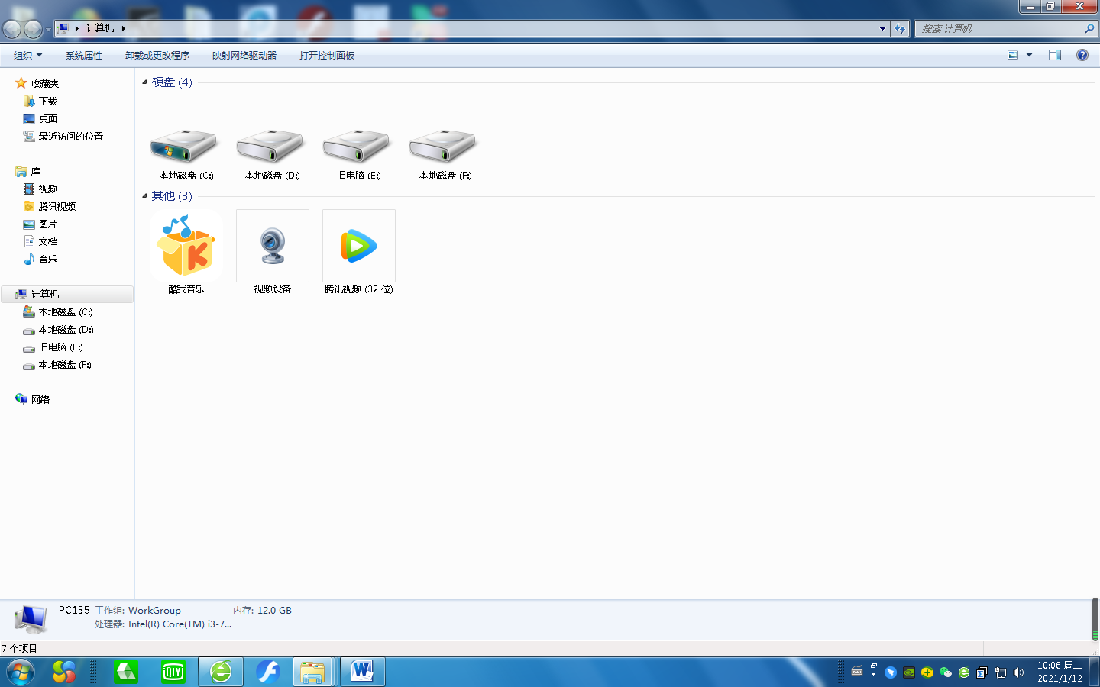

三、在地址栏输入网盘地址和账号：\\10.10.18.1\xwlb
或\\10.10.18.2\xwlb

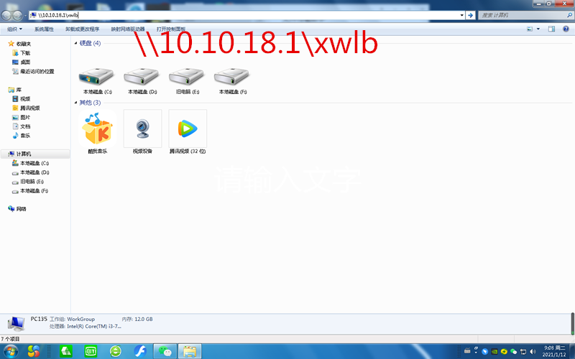
\\10.10.18.2\xwlb

四、在弹出的账号密码框输入账号密码，账号：xwlb，密码：yz@123456

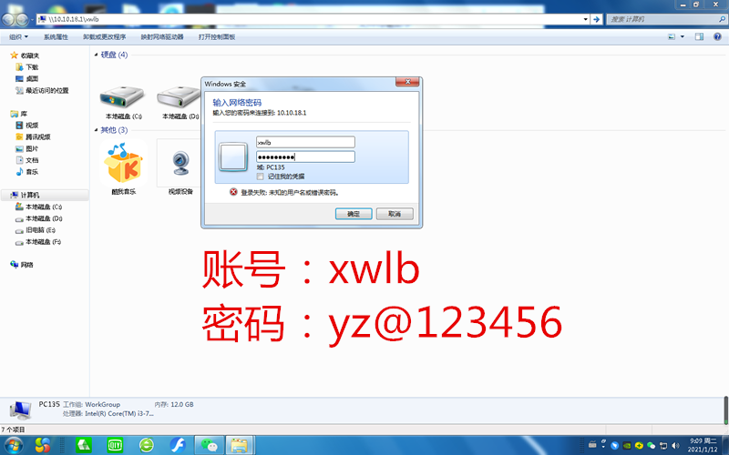

五、打开新闻联播文件夹中相应的文件播放
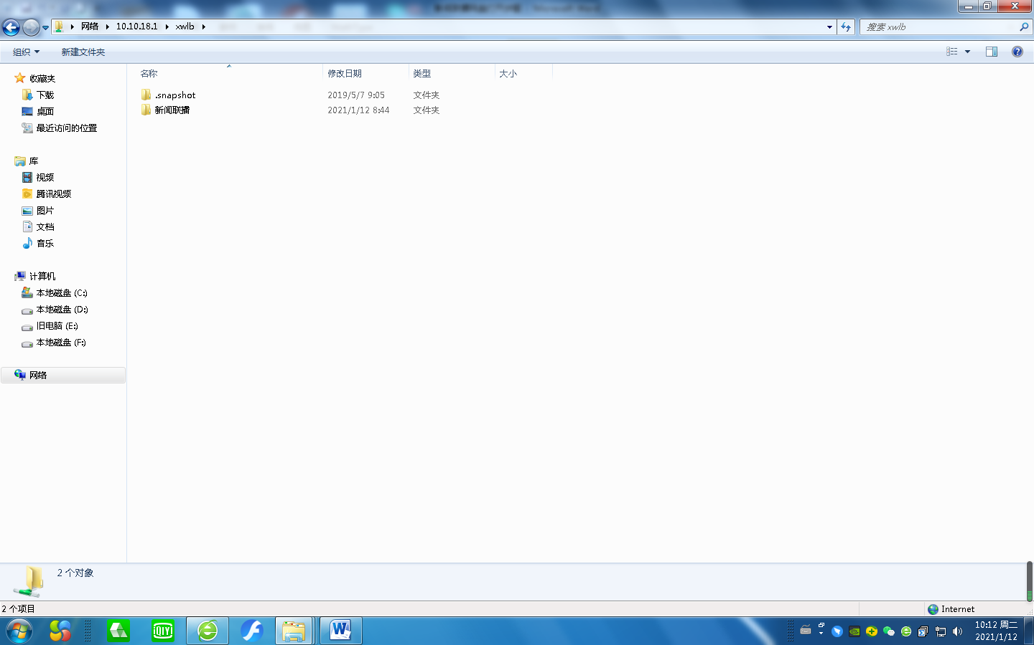
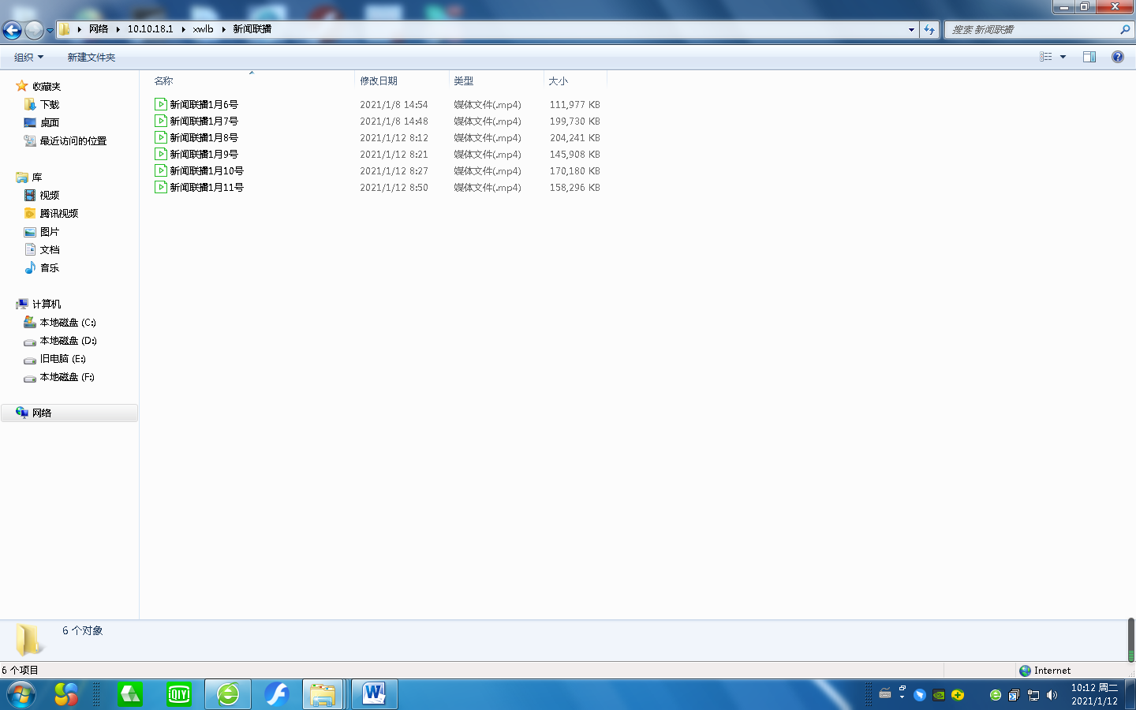

注意：各位老师，自己电脑或教室大屏如果要更换网盘账号，需要重启计算机或者注销计算机

